**一、简介**

**1.1 LeNet-5**

LeNet-5是一个经典的深度卷积神经网络，由Yann LeCun在1998年提出，旨在解决手写数字识别问题，被认为是卷积神经网络的开创性工作之一。该网络是第一个被广泛应用于数字图像识别的神经网络之一，也是深度学习领域的里程碑之一。

**1.2 LeNet-5架构及可视化**

LeNet-5的基本结构包括7层网络结构（不含输入层），其中包括2个卷积层、2个池化层、2个全连接层和输出层。

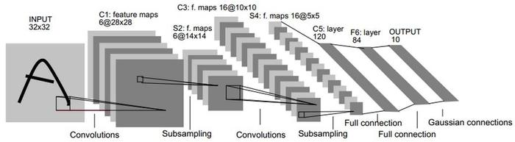

网络架构以及可视化如下图：

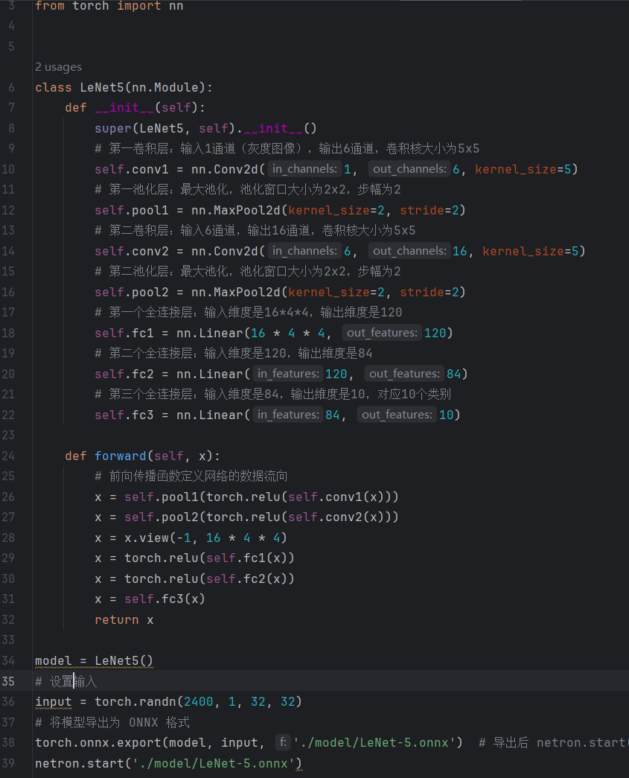

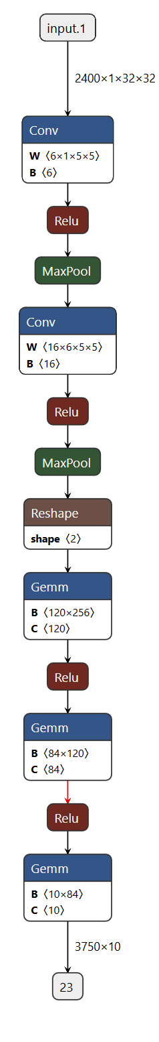

**1.3 LeNet-5训练过程**

LeNet-5的训练过程使用反向传播算法（BP算法），通过最小化误差函数（通常使用交叉熵损失函数）来优化网络的权重和偏置。网络的权重和偏置是通过随机初始化得到的，然后，网络通过反向传播算法不断地调整权重和偏置，使得误差函数最小化。

**二、实现说明**

**2.1 网络定义**

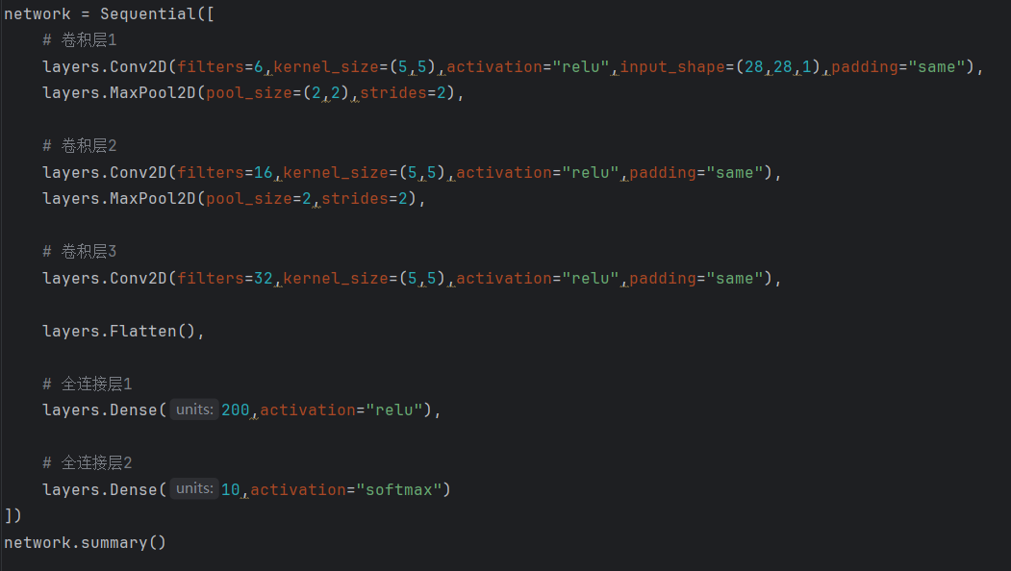

**2.2 网络结构**

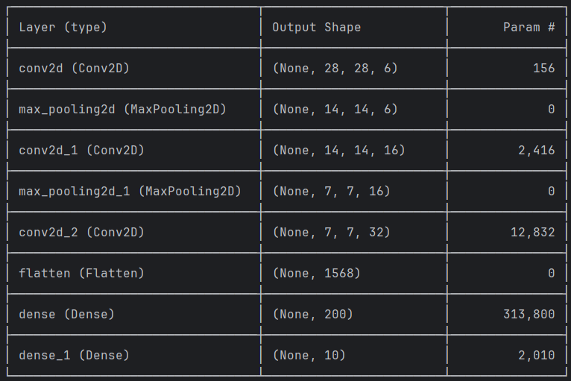

**2.3 加载MNIST数据集**

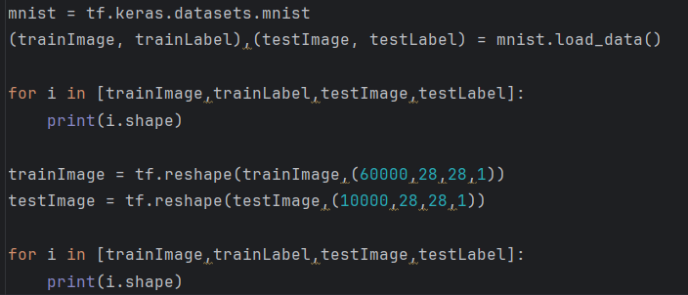

**2.4 模型训练和保存**

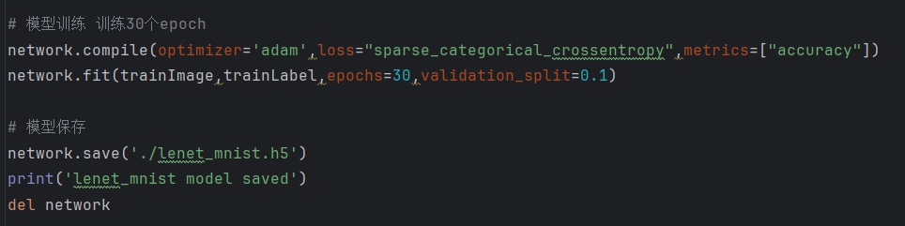

**2.5 训练过程**

训练30个epoch后得到准确率接近99%。训练使用GPU训练，tensorflow为GPU版本。

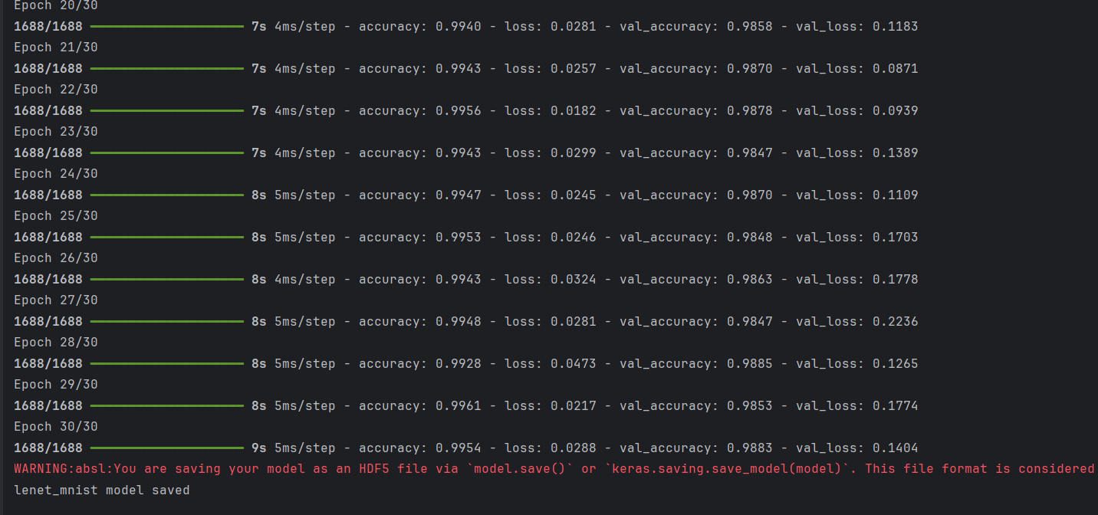

**2.6 模型测试**

随机在MNIST数据集中选取25张图片进行预测，为了检查预测结果和原图是否一致，使用了matplotlib来显示前25张图片。

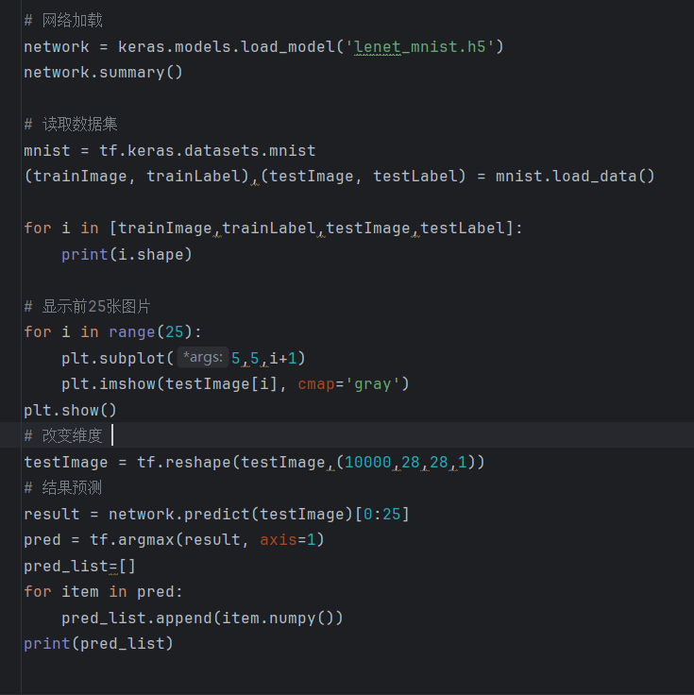

得到前25张图片如下所示：

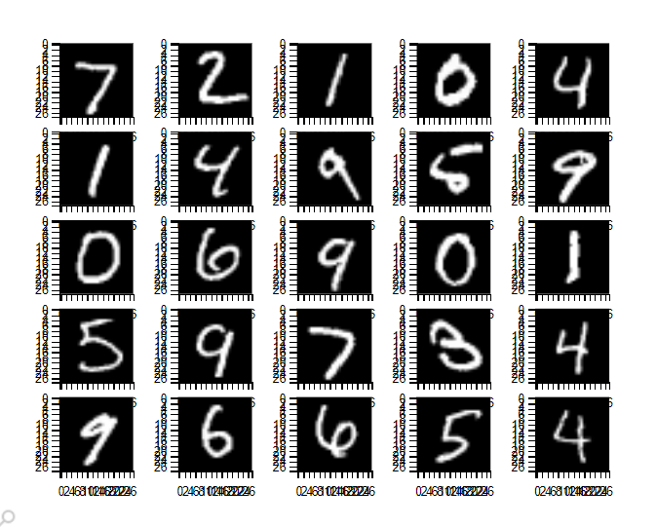

测试结果：

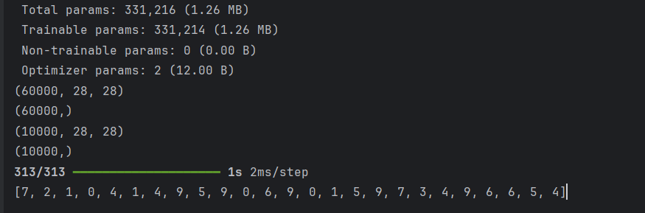

在经过30个epochs的训练后，LeNet-5模型在MNIST测试集上的准确率为98%。这意味着模型能够正确识别输入图像中的手写数字，并取得了很高的分类性能。

**三、结论**

本实验展示了LeNet-5模型在MNIST数据集上的训练和测试过程。通过对手写数字图像的特征提取和分类，LeNet-5模型取得了很高的准确率，证明了其在手写数字识别任务上的有效性。这个实验结果进一步验证了LeNet-5作为经典卷积神经网络模型的优越性能。